Leichte
Sprache

Vorsorge und Versorgung am Lebens∙ende
im Name des Wohnangebotes oder des Trägers
Sie möchten gut leben.
Und das bis an Ihr Lebens∙ende.
Sie möchten selbst entscheiden
wie Sie leben möchten.

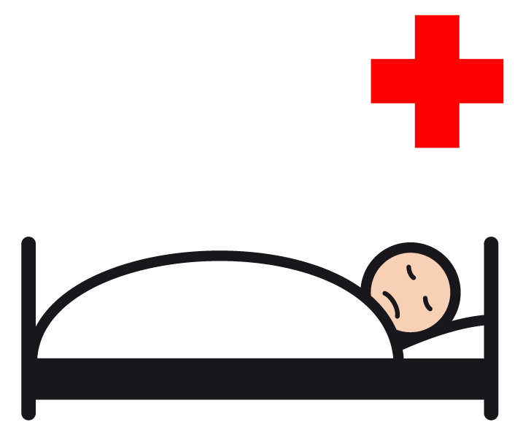
Was passiert,
- wenn Sie sehr krank sind?
- wenn Sie nicht mehr alleine leben können?

Dann finden Sie Hilfe bei uns:
Name des Wohnangebotes oder des Trägers
Wir begleiten Sie bis zum Lebens∙ende.

Unser Motto heißt:
Jeder Mensch hat das Recht
in Würde zu sterben.

Nach diesem Motto handeln wir.
- Wir helfen Ihnen bei Schmerzen.
- Wir sind für Sie und Ihre Familie da.

Die Mitarbeitenden informieren Sie und Ihre Familie
über alle Angebote.
Ihnen hilft folgende Mitarbeiter*in:
Name der Mitarbeiter*in Kontakt

Die Mitarbeitenden machen regelmäßig
bei Fort∙bildungen mit.
Dann können die Mitarbeitenden
Ihnen noch besser helfen.

Die Mitarbeiter*in
spricht mit Ihnen über Ihre Wünsche
und Vorstellungen am Lebens∙ende.
Zusammen schreiben sie alles auf.

Sie werden beim Sterben begleitet.
Ärzte und Pfleger helfen Ihnen bei Schmerzen.
Name des Wohnangebotes oder des Trägers
ist Mitglied im / kennt das
Netzwerk für Hospiz∙arbeit in Berlin.

So bekommen Sie das beste Angebot an
Informationen und Hilfe.

